
COLEGIO SEMINARIO MENOR
DE NUESTRA SEÑORA DEL ROSARIO
Caminamos con Calidad y Excelencia

GPE | Área |  | Docente | Grado | Tiempo |  | Período | No. Guía
015 | Robótica |  | Julián Andrés Riátiva | LEVEL F | 1 bloque |  | 1
Tema: |  | Laboratorio nivel I
Nombre: |  |  |  | Fecha:
Indicadores de Logro: |  | Identifica los componentes que se trabajaran en el nivel I de robótica en el año 2023

Bienvenidos al curso de apropiación de los componentes del Laboratorio del Sistema TecPro para el Nivel I, Caja Blanca Verde. En esta lección vamos a explorar cada uno de los elementos que compone este laboratorio, identificar el número de piezas y su funcionamiento general.
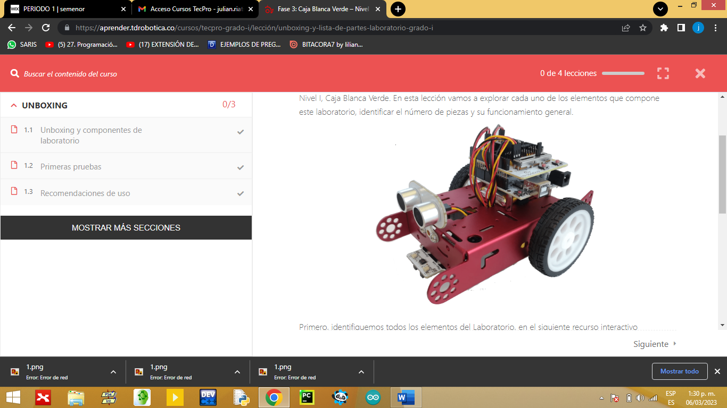

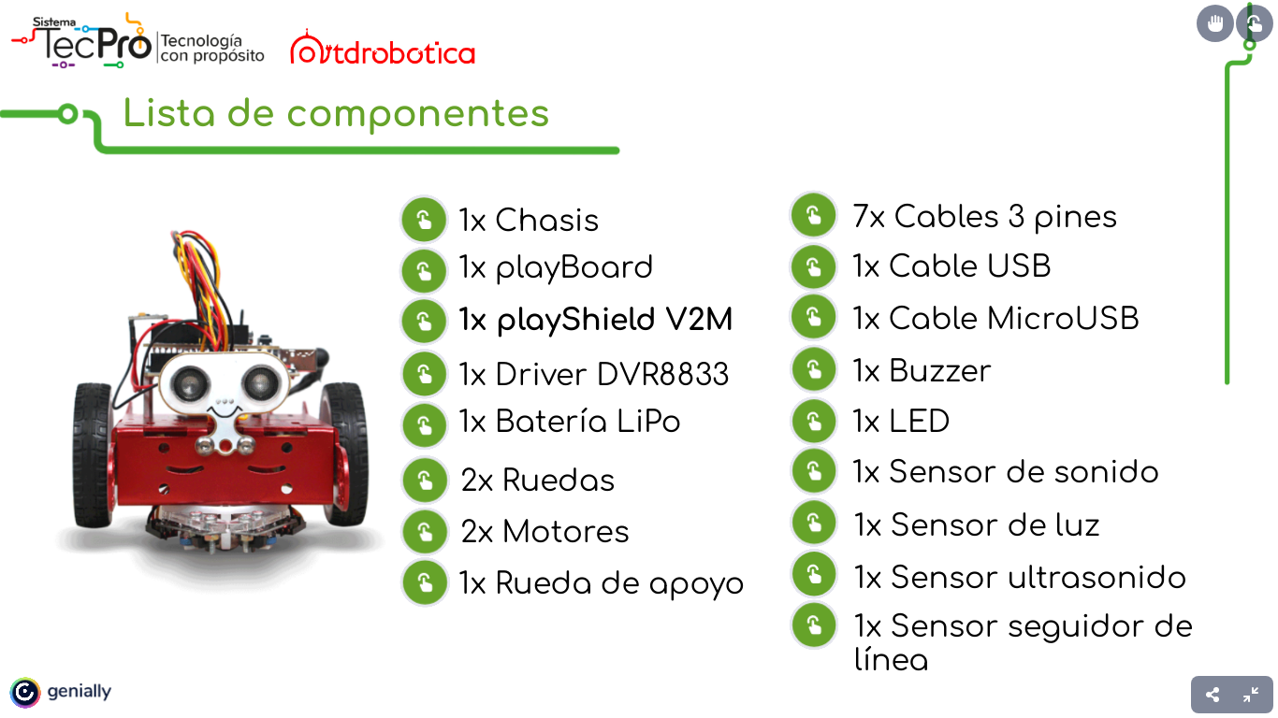
Primero, identifiquemos todos los elementos del Laboratorio, en el siguiente recurso interactivo presentamos la lista de componentes, cantidades y su función.

¿De dónde proviene la energía de los robots?

El robot necesita energía: sin ella, no podría moverse, emitir sonidos, transmitir luces etc. Lo que en su caso significa, literalmente, ejecutar algoritmos en el ordenador. La fuente de energía suele ser la electricidad de la red eléctrica, transmitida a través de cables, o bien puede obtenerse de una batería incorporada o de la energía solar. También hay robots que funcionan con gas. Generalmente la energía de los robots se almacena en una batería la cual hace parte fundamental del mismo.

¿Con que materiales se construye un robot?
Se puede utilizar prácticamente cualquier material a la hora de construir un robot, pero, los mas comunes, debido generalmente a los buenos resultados que suelen proporcionar, son los plásticos de ingeniería, tales como ABS, DELRIN, ARNITE, Polietileno de alta densidad o PVC. Estos plásticos son fáciles de mecanizar, permiten muy buenos acabados y son autolubricantes.

¿Qué es una batería LiPo?
Una batería LiPo (Litio y polímero) es un tipo de batería recargable muy habitual en el mundo de los multirrotores. Nacen como una opción aceptable a la utilización de combustibles para realizar vuelos. Son muy recomendables ya que ofrecen unas prestaciones superiores a las NiCd y NiHmm. Una batería LiPo puede almacenar una gran cantidad de energía y puede fabricarse en medidas personalizadas. Ofrecen una tasa de descarga muy alta. Esto último le viene de perlas a nuestro drone o diferentes proyectos robóticos.

Principios de creación y funcionamiento de las baterías LiPo
La batería de polímero de iones de litio, de ion de litio polímero o más comúnmente batería de polímero de litio (abreviadamente Li-poli, Li-Pol, LiPo, LIP, PLI o LiP) son pilas recargables (células de secundaria), compuestas generalmente de varias células secundarias idénticas en paralelo para aumentar la capacidad de la corriente de descarga, y están a menudo disponibles en serie de "packs" para aumentar el voltaje total disponible.

Las baterías LiPo funcionan siguiendo el mismo principio que las baterías de iones de litio, el intercambio de electrones entre el material del electrodo negativo y el material del electrodo positivo mediante un medio conductor. Para evitar que los electrodos se toquen directamente, se coloca entre ellos un material con poros microscópicos que permite tan solo los iones (y no las partículas de los electrodos) migren de un electrodo a otro.

¿Cómo se obtiene el Litio?
El litio se extrae a partir de tres tipos de depósitos: salmueras, pegmatitas y rocas sedimentarias. Depósitos de salmuera representan alrededor del 66% de los recursos de litio a nivel mundial y se encuentran principalmente en las salinas de Chile, Argentina, China y el Tíbet.

¿Cómo se obtiene el Polímero?
Los polímeros o plásticos son producidos tras un proceso denominado polimerización que consiste en enlazar mediante enlaces covalentes miles de pequeñas moléculas orgánicas denominadas monómeros, o meros.

¿Cómo desechar una batería LiPo?
Se ponen en un recipiente agua y dos cucharadas de sal durante la noche y al otro dìa se pueden tirar en la basura. El agua salada es un conductor y una resistencia, al mismo tiempo que las descarga lentamente, las enfría. Otra forma es llevarla a cualquier contenedor de pilas ya sea en un supermercado, relojería, tienda electrónica, centro comercial o entregarlas a una entidad que le de manejo a las basuras como EMAS.

¿Cómo se reutilizan las baterías LiPo?
Para reutilizar las baterías LiPo o al menos la mayoría de elementos que puedan servir, basta con llevarlas a lugares estratégicos de la ciudad como: un contenedor de pilas ya sea en un supermercado, relojería, tienda electrónica, centro comercial o entregarlas a una entidad que le de manejo a las basuras como EMAS y allí personas profesionales las recogen y a través de diversos procesos las vuelven a restaurar y quedar siendo útiles para diversos proyectos.

¿Qué es un mapa de conceptos?
Un mapa de conceptos o mapa conceptual es un esquema de ideas que sirve de herramienta para organizar de manera gráfica y simplificada conceptos y enunciados a fin de reforzar un conocimiento. En un mapa conceptual se relacionan conceptos e ideas por medio de conectores gráficos para complementar una idea generalizada de lo que es un tema principal. El objetivo de un mapa conceptual es conseguir el significado de algo por medio de enlaces que pueden ser analizados fácilmente.

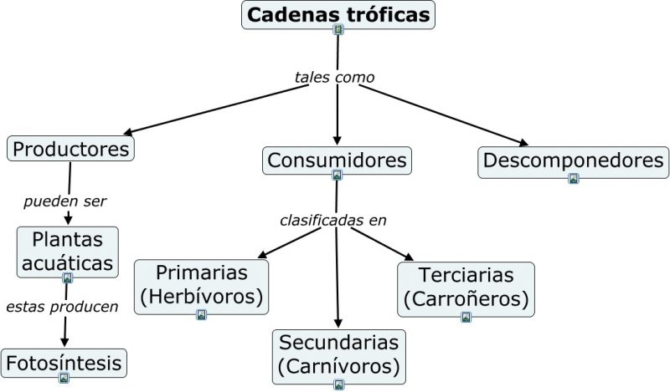
Ejemplos de un mapa de conceptos o mapa conceptual

